



**TOMO CII**

**No. 51**

**OAXACA DE JUÁREZ, OAX., DICIEMBRE 19 DEL AÑO 2020.**

G O B I E R N O D E L E S T A D O PODER EJECUTIVO CUARTA SECCIÓN

**SUMARIO SECRETARÍA DE MOVILIDAD**

**ACUERDO.-** POR EL QUE SE PRORROGA EL PROGRAMA DE CANJE DE PLACAS DE VEHÍCULOS REGISTRADOS PARA EL EJERCICIO FISCAL 2020, Y SU CONTINUACIÓN, PUBLICADOS EN EL PERIÓDICO OFICIAL DE FECHAS 13 DE NOVIEMBRE DE 2019 Y 27 DE JUNIO DE 2020, PARA EL EJERCICIO FISCAL 2021, EN EL ESTADO DE OAXACA **PÁG. 2**

**AVISO.-** MEDIANTE EL CUAL LOS ESTABLECIMIENTOS COMERCIALES Y DEMÁS CENTROS DE TRABAJO EN EL ESTADO, DEBERÁN SUSPENDER TOTALMENTE SUS ACTIVIDADES EL PRÓXIMO DÍA VIERNES VEINTICINCO DE DICIEMBRE DEL 2020, COMO LO PREVIENEN LOS ARTÍCULOS 73 Y 74 FRACCIÓN VIII, Y 75 DE LA LEY FEDERAL DEL TRABAJO;34, FRACCIÓN XXXVIII DE LA LEY ORGÁNICA DEL PODER EJECUTIVO DEL ESTADO DE OAXACA;4 FRACCIÓN VIII, 7,8,11 Y 12 DEL REGLAMENTO PARA LA SUSPENSIÓN DE ACTIVIDADES DE LOS ESTABLECIMIENTOS COMERCIALES Y DE SERVICIOS EN EL ESTADO DE OAXACA**....................................PÁG. 3**

**AVISO.-** MEDIANTE EL CUAL LOS ESTABLECIMIENTOS COMERCIALES Y DEMÁS CENTROS DE TRABAJO EN EL ESTADO, DEBERÁN SUSPENDER TOTALMENTE SUS ACTIVIDADES, EL PRÓXIMO DÍA VIERNES PRIMERO DE ENERO DEL AÑO 2021, COMO LO PREVIENEN LOS ARTÍCULOS 73 Y 74, FRACCIÓN I DE LA LEY FEDERAL DEL TRABAJO; 34, FRACCIÓN XXXVIII DE LA LEY ORGÁNICA DEL PODER EJECUTIVO DEL ESTADO DE OAXACA; 4 FRACCIÓN I, 7, 8, 11 Y 12 DEL REGLAMENTO PARA LA SUSPENSIÓN DE ACTIVIDADES DE LOS ESTABLECIMIENTOS COMERCIALES Y DE SERVICIOS EN EL ESTADO DE OAXACA**....................................PAG. 4**

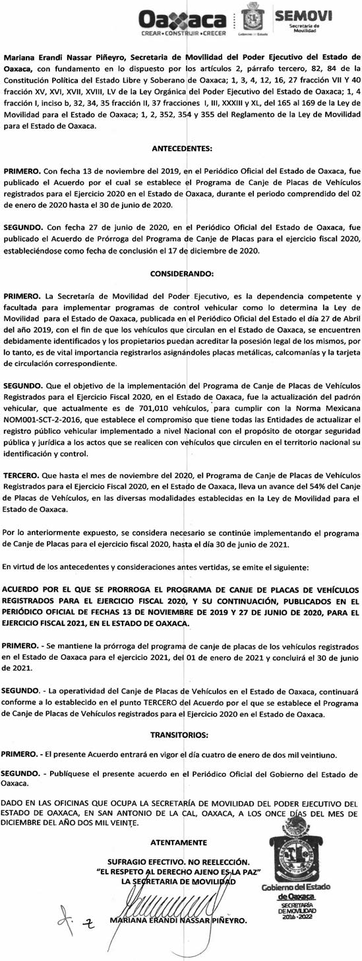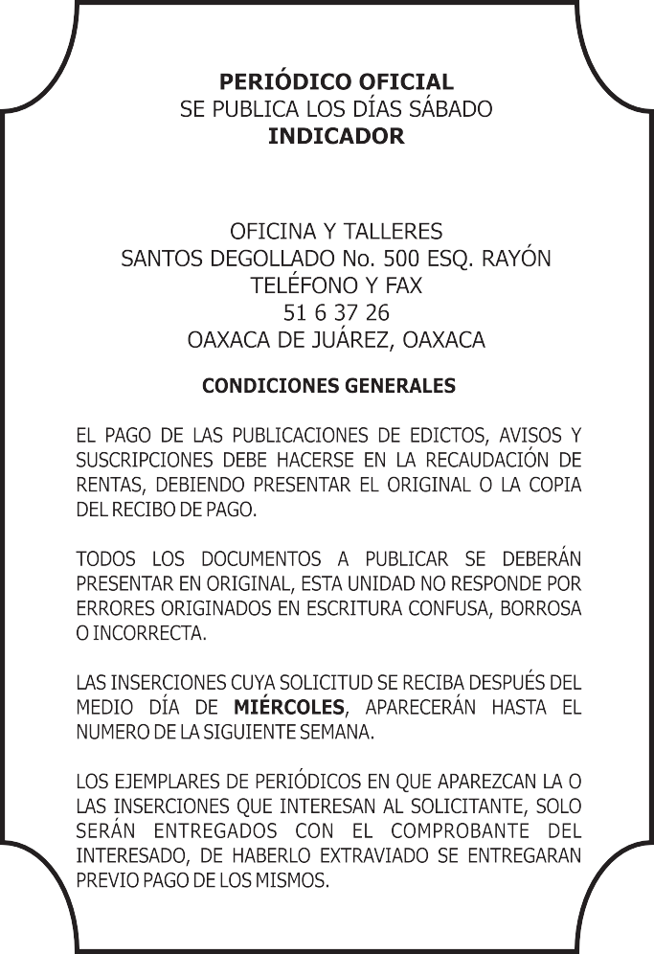

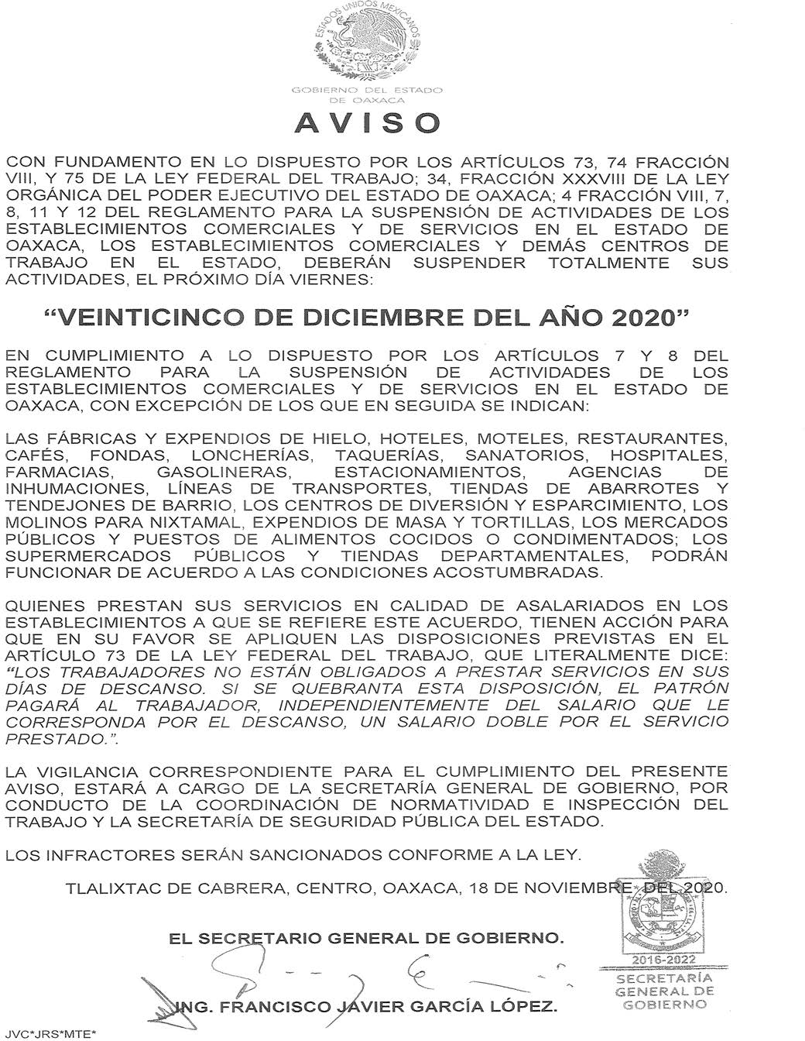

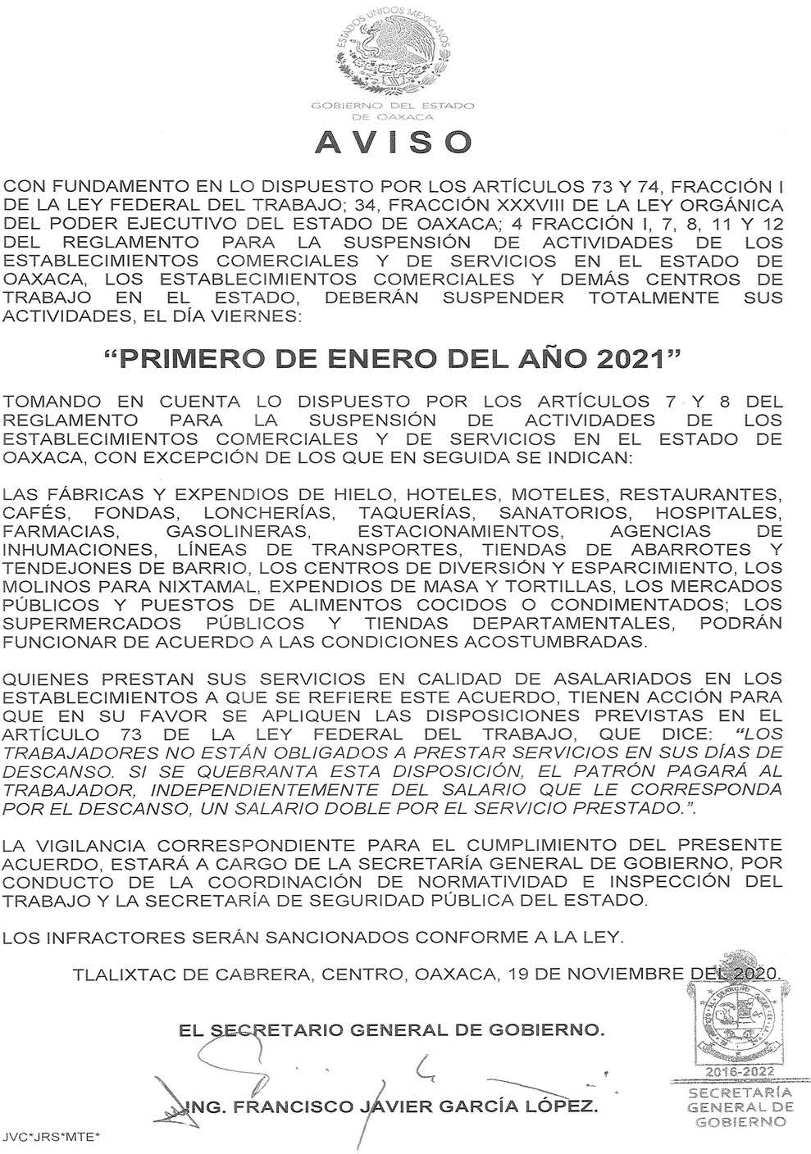

*IMPRESO EN LA UNIDAD DE TALLERES GRÁFICOS DE GOBIERNO DEL ESTADO DE OAXACA*